SCIENCES 2 La circulation sanguine

 | Je sais ma leçon si…
SCIENCES 2 | Je connais le rôle du sang dans l’organisme.
 | Je connais le trajet du sang dans l’organisme.
 | Je connais le fonctionnement du cœur dans la circulation sanguine.

Comment se rend-on compte que le sang circule ?

Grâce au pouls, on sent le sang qui circule. Le pouls va au même rythme que les battements du cœur.

Le pouls accélère quand on court ou quand on a peur.

Le sang circule-t-il toujours à la même vitesse ?

Le sang sert à transporter les gaz (dioxygène et dioxyde de carbone), et les nutriments.

Le sang circule plus vite quand on fait un effort car les muscles ont besoin de plus de dioxygène.

Quel est le trajet du sang dans le corps ?

Le sang circule dans tout le corps grâce au cœur qui le pousse dans les vaisseaux sanguins.

Il va du cœur aux organes par les artères, puis il revient jusqu’au cœur par les veines : c’est la circulation générale.

Il va alors jusqu’aux poumons par les artères pulmonaires avant de revenir au cœur par les veines pulmonaires : c’est la circulation pulmonaire.

Les artères transportent le sang du cœur vers les organes.
Les veines transportent le sang des organes vers le cœur.

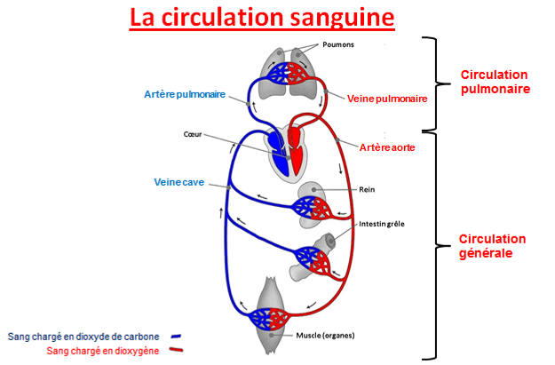
Comment avance le sang dans l’organisme ?

Le cœur est un muscle, il fonctionne comme une pompe. En se contractant, il pousse le sang dans les artères. Le sang revient au cœur par des veines.

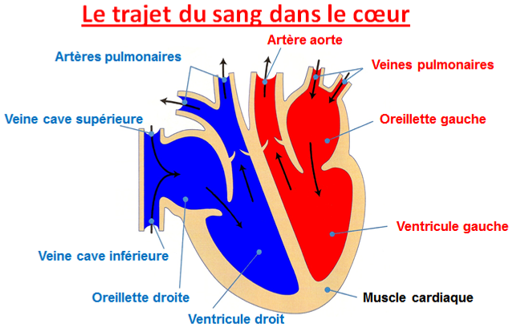
SCIENCES 2 La circulation sanguine

 | Je sais ma leçon si…
SCIENCES 2 | Je connais le rôle du sang dans l’organisme.
 | Je connais le trajet du sang dans l’organisme.
 | Je connais le fonctionnement du cœur dans la circulation sanguine.

Comment se rend-on compte que le sang circule ?

Grâce au ............................... , on sent le ................................. qui circule. Le pouls va au même ........................................ que les ............................................................................ .

Le ................................ accélère quand on ........................... ou quand on a ........................................ .

Le sang circule-t-il toujours à la même vitesse ?

Le sang sert à ........................................... les ...................... (................................... et ....................................................), et les ......................................... .

Le sang .......................................................... quand on fait ............................................... car les muscles ont besoin de .......................................................... .

Quel est le trajet du sang dans le corps ?

Le sang circule dans tout le corps grâce au ................................. qui le pousse dans les vaisseaux sanguins.

Il va du cœur aux organes par les artères, puis il revient jusqu’au cœur par les veines : c’est la .................................................... .

Il va alors jusqu’aux poumons par les artères pulmonaires avant de revenir au cœur par les veines pulmonaires : c’est la ................................................................. .

Les ............................... transportent le sang du cœur vers les organes.
Les .............................. transportent le sang des organes vers le cœur.

Comment avance le sang dans l’organisme ?

.................................................................................. , il fonctionne comme une pompe. En se contractant, il pousse le sang dans les .......................................... . Le sang revient au cœur par des ............................................. .

